**ARQUITECTURA**

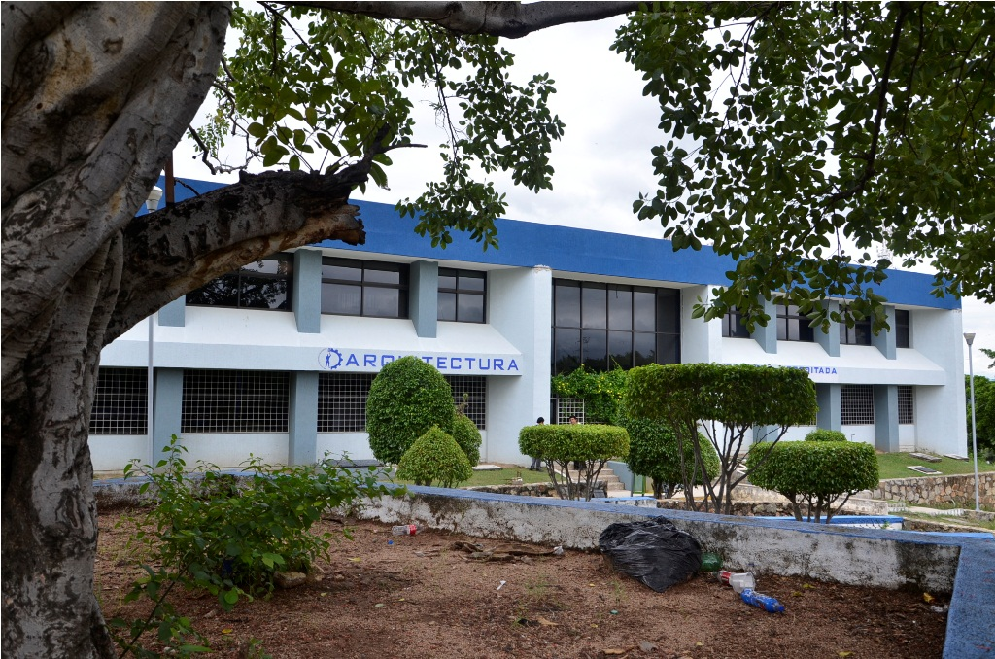

**Objetivo General:**

Formar en competencias profesionales líderes con excelencia académica y humanística, capaces de diseñar, gestionar y construir el hábitat humano con alto desempeño, sustentabilidad y vocación de servicio a la sociedad.

**Perfil de Egreso**

1. Diseñar de manera integral proyectos urbano – arquitectónicos, respetando los marcos normativos y los criterios de diseño universal, estéticos y espaciales.
2. Diseñar el interiorismo y paisajismo para crear ambientes confortables y funcionales.
3. Seleccionar y aplicar materiales y sistemas constructivos que respondan a una continua calidad e innovación.
4. Gestionar desarrollos urbanos de manera estratégica y sustentable.
5. Operar planes de desarrollo urbano con una visión de sustentabilidad y mejora de la calidad de vida.
6. Seleccionar y diseñar estructuras, instalaciones y sistemas constructivos sustentables.
7. Administrar el proceso constructivo de las obras urbano – arquitectónicas, con base en la legislación vigente.
8. Asesorar a los sectores público y privado, en la valoración y conservación del patrimonio, re-arquitectura, proyectos de inversión inmobiliaria y legislación urbana.
9. Liderar organismos y grupos inter y multidisciplinarios para la integración de proyectos urbano – arquitectónicos.
10. Actuar de manera responsable y ética con la sociedad y su entorno.
11. Desarrollar los valores de responsabilidad, orden y disciplina así como el entusiasmo por continuar su crecimiento personal y profesional.

**Quehacer profesional**

El arquitecto es el profesional que asume la responsabilidad de proyectar y construir los espacios habitables que necesita la sociedad, incluyendo aspectos físicos y culturales.  
Su trabajo surge a partir de las necesidades de la sociedad, en este sentido debe promover los medios para cubrir esas expectativas sin deteriorar el contexto cultural y ecológico.  
El reto en la actividad es atender la situación cada vez más compleja que presentan los asentamientos humanos en nuestro país.

**Campo de Trabajo**

El arquitecto es un profesional con amplias perspectivas laborales; puede desarrollarse en dos grandes sectores; administración pública, empresas paraestatales o descentralizadas, y en el sector privado, en trabajos con inversionistas, productores urbanos turísticos y en pequeñas industrias y comercios.

**Plan de estudios**

Retículas oficiales de la carrera de Arquitectura, para trámites académicos relacionados con los planes de estudio 2004 y 2010 (Por competencias profesionales).

Para descargar la retícula 2004, [click aquí](http://www.it-acapulco.edu.mx/ofeducativa/licenciaturas/ArqRETICULAS57.pdf" \t "_blank). El alumno deberá apegarse al Manual Operativo para los Cursos de Verano.   
Para descargar la retícula 2010, [click aquí](http://www.it-acapulco.edu.mx/ofeducativa/licenciaturas/retARQUITECTURA2010ok.pdf" \t "_blank). El alumno deberá apegarse al Lineamiento para la Operación de Curso de Verano, versión 1.0.

**Plan de estudios 2010 (archivos descargables):**

**Primer semestre**

* [1.1 Fundamentos Teóricos del Diseño I](http://www.it-acapulco.edu.mx/ofeducativa/licenciaturas/ARQ/1_1FundamentosTeoricosdelDisenoI.pdf)
* [1.2 Fundamentos de Investigación](http://www.it-acapulco.edu.mx/ofeducativa/licenciaturas/ARQ/1_2FundamentosDeInvestigacion.pdf)
* [1.3 Estética](http://www.it-acapulco.edu.mx/ofeducativa/licenciaturas/ARQ/1_3Estetica.pdf)
* [1.4 Geometría Descriptiva I](http://www.it-acapulco.edu.mx/ofeducativa/licenciaturas/ARQ/1_4GeometriaDescriptivaI.pdf)
* [1.5 Análisis Crítico de la Arquitectura y el Arte I](http://www.it-acapulco.edu.mx/ofeducativa/licenciaturas/ARQ/1_5AnalisisCriticoDeLaArquitecturaYelArteI.pdf)
* [1.6 Taller de Expresión Plástica](http://www.it-acapulco.edu.mx/ofeducativa/licenciaturas/ARQ/1_6TallerDeExpresionPlastica.pdf)

**Segundo semestre**

* [2.1 Fundamentos Teóricos del Diseño II](http://www.it-acapulco.edu.mx/ofeducativa/licenciaturas/ARQ/2_1FundamentosTeoricosDelDisenoII.pdf)
* [2.2 Metodología para el Diseño](http://www.it-acapulco.edu.mx/ofeducativa/licenciaturas/ARQ/2_2MetodologiaParaElDiseno.pdf)
* [2.3 Matemáticas aplicadas a la Arquitectura](http://www.it-acapulco.edu.mx/ofeducativa/licenciaturas/ARQ/2_3MatematicasAplicadasAlaArquitectura.pdf)
* [2.4 Geometría Descriptiva II](http://www.it-acapulco.edu.mx/ofeducativa/licenciaturas/ARQ/2_4GeometriaDescriptivaII.pdf)
* [2.5 Análisis Crítico de la Arquitectura y el Arte II](http://www.it-acapulco.edu.mx/ofeducativa/licenciaturas/ARQ/2_5AnalisisCriticoDeLaArquitecturaYelArteII.pdf)
* [2.6 Taller de Lenguaje Arquitectónico I](http://www.it-acapulco.edu.mx/ofeducativa/licenciaturas/ARQ/2_6TallerDeLenguajeArquitectonicoI.pdf)
* [2.7 Analisis Proyectual](http://www.it-acapulco.edu.mx/ofeducativa/licenciaturas/ARQ/2_7AnalisisProyectual.pdf)

**Tercer semestre**

* [3.1 Taller de Diseño I](http://www.it-acapulco.edu.mx/ofeducativa/licenciaturas/ARQ/3_1TallerDeDisenoI.pdf)
* [3.2 Propiedades y Comportamiento de los Materiales](http://www.it-acapulco.edu.mx/ofeducativa/licenciaturas/ARQ/3_2PropiedadesYComportamientoDeLosMateriales.pdf)
* [3.3 Estructuras I](http://www.it-acapulco.edu.mx/ofeducativa/licenciaturas/ARQ/3_3EstructurasI.pdf)
* [3.4 Topografía](http://www.it-acapulco.edu.mx/ofeducativa/licenciaturas/ARQ/3_4Topografia.pdf)
* [3.5 Análisis Crítico de la Arquitectura y el Arte III](http://www.it-acapulco.edu.mx/ofeducativa/licenciaturas/ARQ/3_5AnalisisCriticoDeLaArquitecturaYelArteIII.pdf)
* [3.6 Taller de Lenguaje Arquitectónico II](http://www.it-acapulco.edu.mx/ofeducativa/licenciaturas/ARQ/3_6TallerDeLenguajeArquitectonicoII.pdf)
* [4.1 Taller de Diseño II](http://www.it-acapulco.edu.mx/ofeducativa/licenciaturas/ARQ/4_1TallerDeDisenoII.pdf)

**Cuarto semestre**

* [4.2 Taller de Construcción I](http://www.it-acapulco.edu.mx/ofeducativa/licenciaturas/ARQ/4_2TallerDeConstruccionI.pdf)
* [4.3 Estructuras II](http://www.it-acapulco.edu.mx/ofeducativa/licenciaturas/ARQ/4_3EstructurasII.pdf)
* [4.4 Desarrollo Sustentable](http://www.it-acapulco.edu.mx/ofeducativa/licenciaturas/ARQ/4_4DesarolloSustentable.pdf)
* [4.5 Análisis Crítico de la Arquitectura y el Arte IV](http://www.it-acapulco.edu.mx/ofeducativa/licenciaturas/ARQ/4_5AnalisisCriticoDeLaArquitecturayElArteIV.pdf)
* [4.6 Instalaciones I](http://www.it-acapulco.edu.mx/ofeducativa/licenciaturas/ARQ/4_6InstalacionesI.pdf)

**Quinto semestre**

* [5.1 Taller de Diseño III](http://www.it-acapulco.edu.mx/ofeducativa/licenciaturas/ARQ/5_1TallerDeDisenoIII.pdf)
* [5.2 Taller de Construcción II](http://www.it-acapulco.edu.mx/ofeducativa/licenciaturas/ARQ/5_2TallerDeConstruccionII.pdf)
* [5.3 Estructuras de Concreto](http://www.it-acapulco.edu.mx/ofeducativa/licenciaturas/ARQ/5_3EstructrurasDeConcreto.pdf)
* [5.4 Administración de la Construcción I](http://www.it-acapulco.edu.mx/ofeducativa/licenciaturas/ARQ/5_4AdministracionDeLaConstruccionI.pdf)
* [5.5 Pensamiento Arquitectónico Contemporáneo](http://www.it-acapulco.edu.mx/ofeducativa/licenciaturas/ARQ/5_5PensamientoArquitectonicoContemporaneo.pdf)
* [5.6 Instalaciones II](http://www.it-acapulco.edu.mx/ofeducativa/licenciaturas/ARQ/5_6InstalacionesII.pdf)

**Sexto semestre**

* [6.1 Taller de Diseño IV](http://www.it-acapulco.edu.mx/ofeducativa/licenciaturas/ARQ/6_1TallerDeDisenoIV.pdf)
* [6.2 Estructuras de Acero](http://www.it-acapulco.edu.mx/ofeducativa/licenciaturas/ARQ/6_2EstructurasDeAcero.pdf)
* [6.3 Taller de Investigación I](http://www.it-acapulco.edu.mx/ofeducativa/licenciaturas/ARQ/6_3TallerDeInvestigacionI.pdf)
* [6.4 Urbanismo I](http://www.it-acapulco.edu.mx/ofeducativa/licenciaturas/ARQ/6_4UrbanismoI.pdf)
* [6.5 Administración de la Construcción II](http://www.it-acapulco.edu.mx/ofeducativa/licenciaturas/ARQ/6_5AdministracionDeLaConstruccionII.pdf)
* [6.6 Taller de Ética](http://www.it-acapulco.edu.mx/ofeducativa/licenciaturas/ARQ/6_6TallerDeEtica.pdf)

**Séptimo semestre**

* [7.1 Taller de Diseño V](http://www.it-acapulco.edu.mx/ofeducativa/licenciaturas/ARQ/7_1TallerDeDisenoV.pdf)
* [7.2 Taller de Investigación II](http://www.it-acapulco.edu.mx/ofeducativa/licenciaturas/ARQ/7_2TallerDeInvestigacionII.pdf)
* [7.3 Urbanismo II](http://www.it-acapulco.edu.mx/ofeducativa/licenciaturas/ARQ/7_3UrbanismoII.pdf)
* [7.4 Administración de Empresas Constructoras I](http://www.it-acapulco.edu.mx/ofeducativa/licenciaturas/ARQ/7_4AdministracionDeEmpresasConstructorasI.pdf)

**Octavo semestre**

* [8.1 Taller de Diseño VI](http://www.it-acapulco.edu.mx/ofeducativa/licenciaturas/ARQ/8_1TallerDeDisenoVI.pdf)
* [8.2 Administración de Empresas Constructoras II](http://www.it-acapulco.edu.mx/ofeducativa/licenciaturas/ARQ/8_2AdministracionDeEmpresasConstructorasII.pdf)
* [8.3 Gestión Urbanística](http://www.it-acapulco.edu.mx/ofeducativa/licenciaturas/ARQ/8_3GestionUrbanistica.pdf)

[Especialidad](http://www.it-acapulco.edu.mx/ofeducativa/licenciaturas/ARQ/ESPECIALIDADdeARQUITECTURA_ARQE-DEH-2013-01.pdf)

**Residencia Profesional** es toda actividad realizada durante el desarrollo de un proyecto o la aplicación de un modelo, en cualquiera de las áreas de colocación establecidas, que definan una problemática y propongan una solución viable, a través de la participación en un proyecto; podrá ser individual, grupal o multidisciplinaria, dependiendo de las características del propio proyecto y de los requerimientos de la empresa, organismo o dependencia donde se realice, esto permite que se desarrolle entre los limites de 4 a 6 meses y 640 horas acumuladas.